一脸通APP登入配置及录人脸步骤

一．下载

- 安卓手机，请用浏览器或QQ扫码下载，切勿用微信扫码

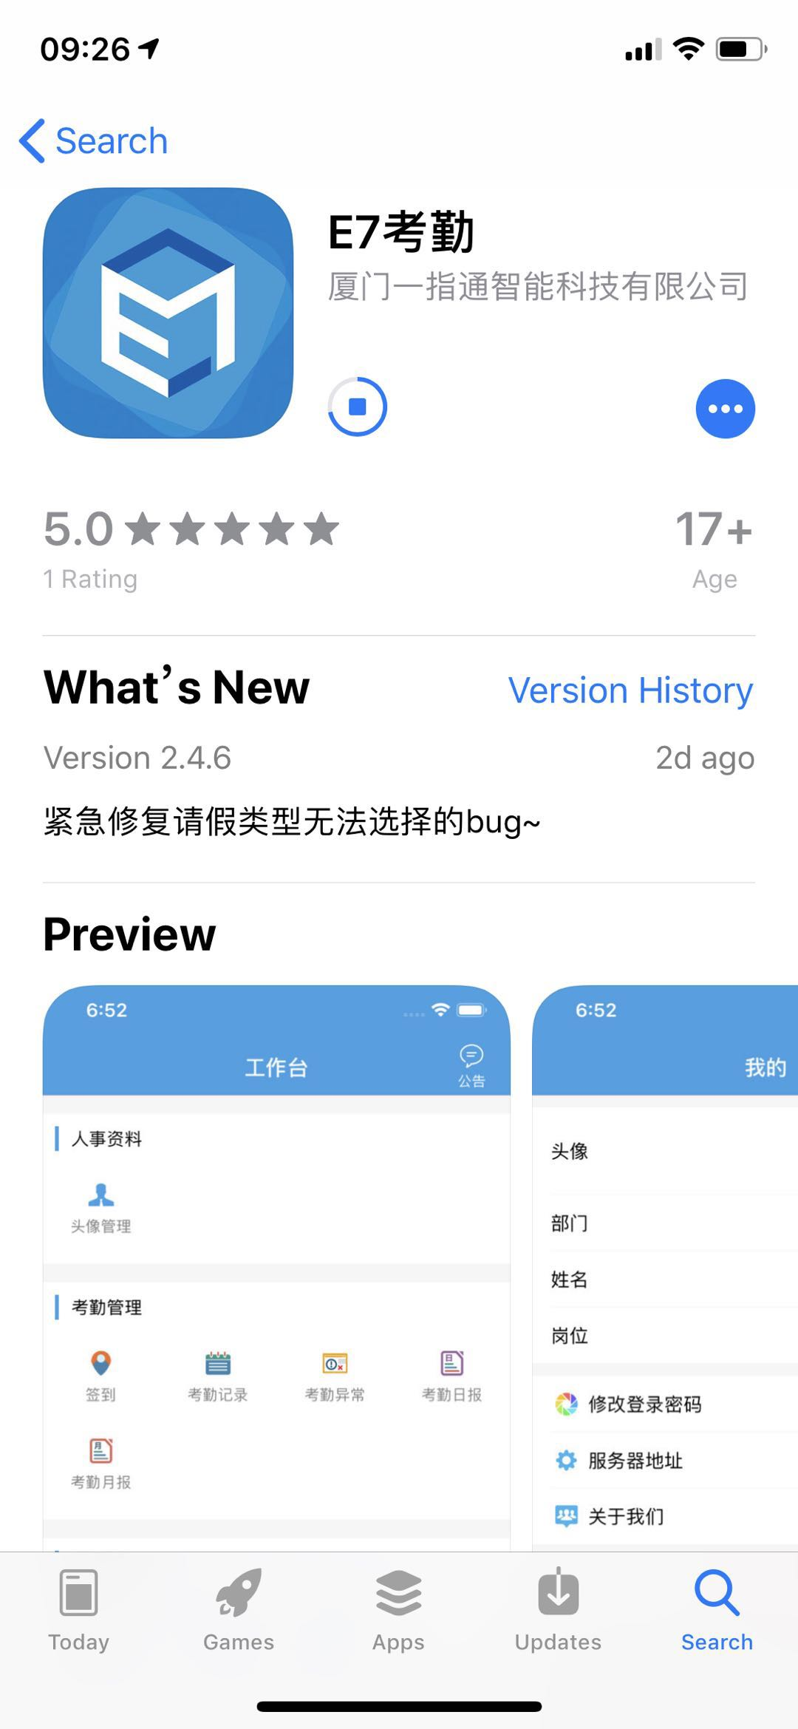
- 苹果手机可以去应用商城下载

二、网页端配置。
1.在网页端系统管理创建系统角色，APP人脸采集。如下图
系统管理》系统角色管理》新增》命名及选择权限》确定
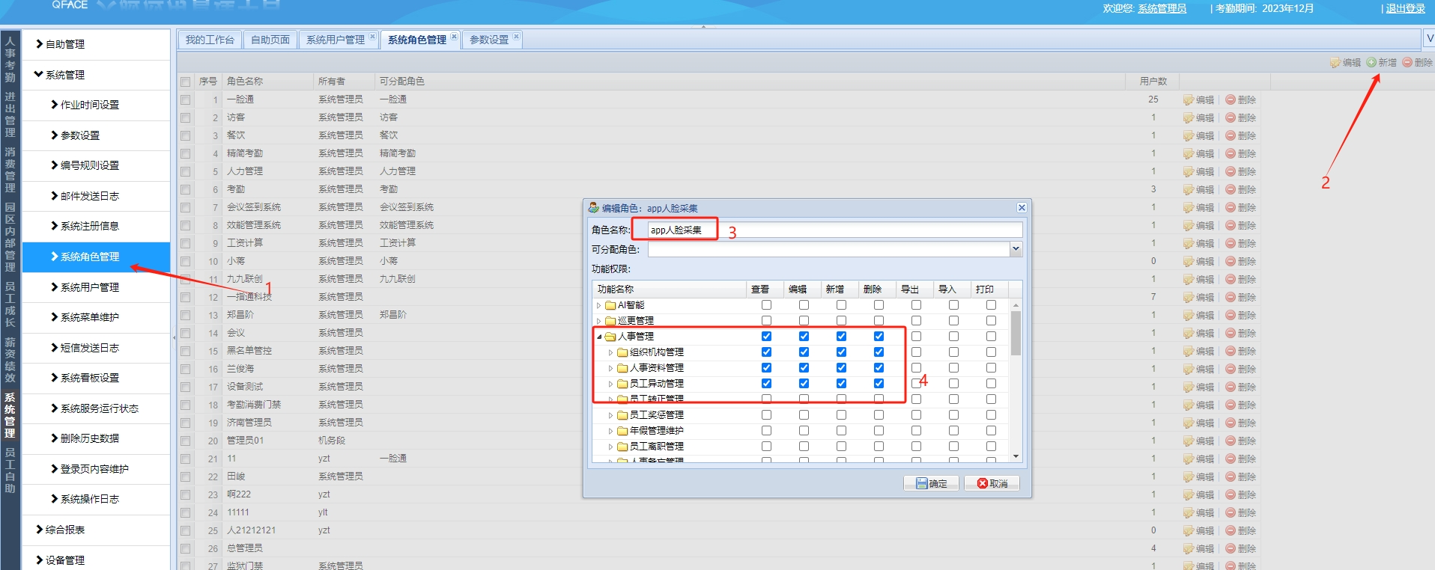
2.设置用户权限，如下图。
系统管理》系统用户管理》新增》选择指定员工》启用APP打勾》选择角色》选择部门权限》确定
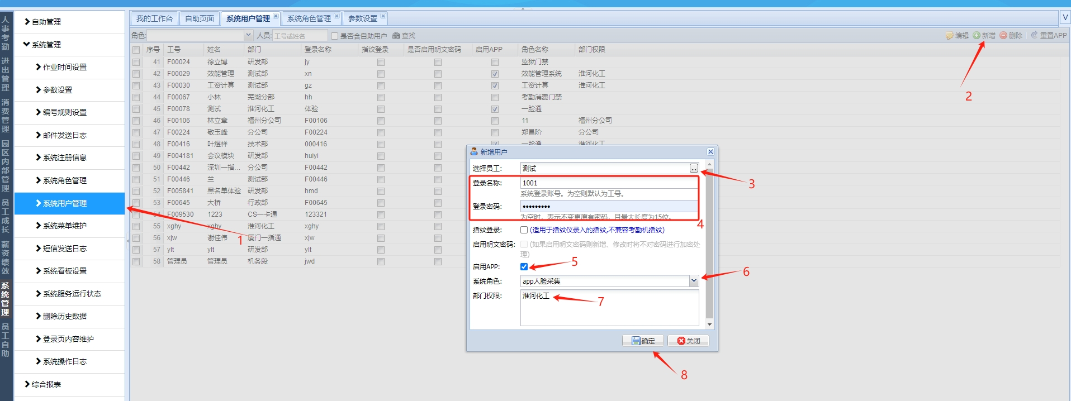

三、APP采集规则设置。
系统管理》参数设置》选择APP照片采集规则》提交即可，如下图。
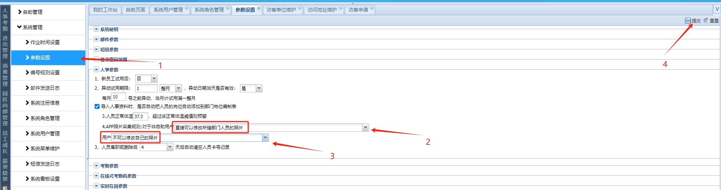

四、APP用户重置。

系统管理》系统用户管理》选择要重置的人员》提交即可，如下图。

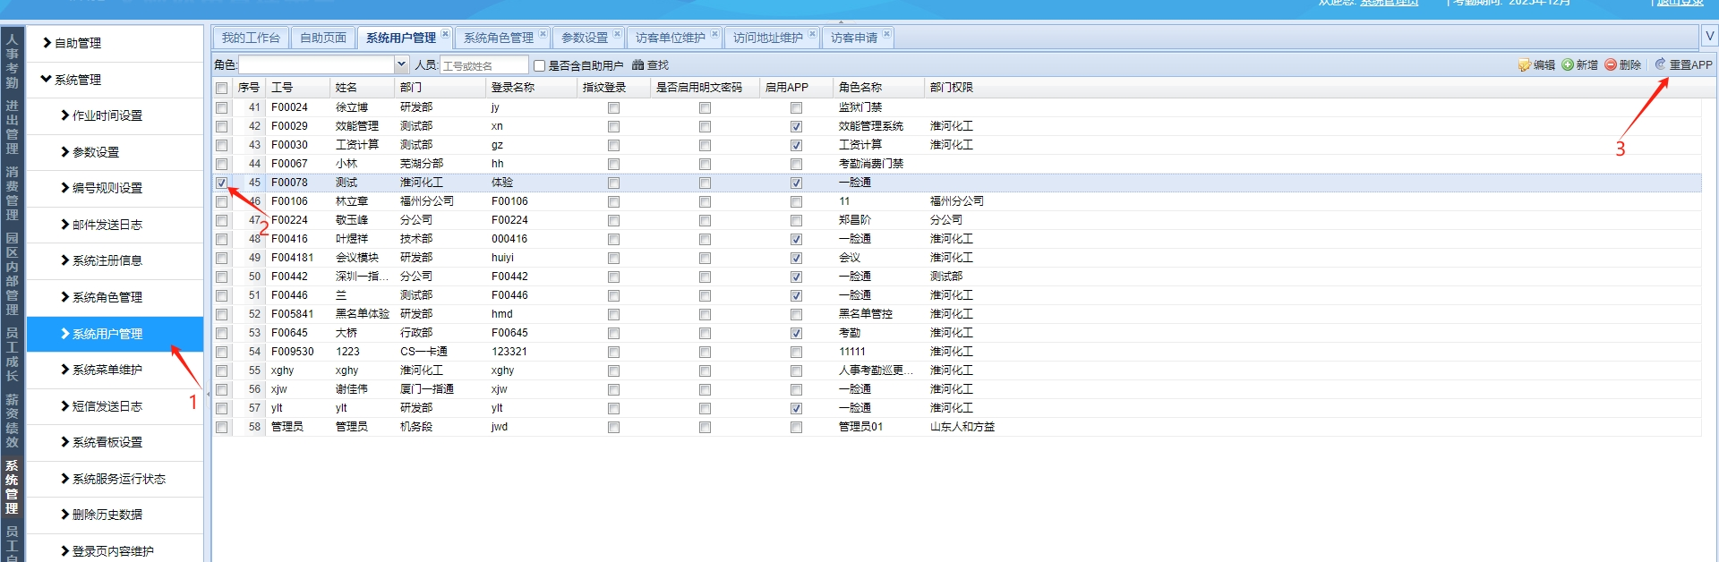

注：此功能为用户更换手机登入账号的时需要重置APP。

五、登录APP
如下图操作：
- 点击如下箭头所示
- 填写服务器上部署的APP服务,填写服务器地址为xxx:8002
③：保存
④：返回登入页面，输入企业代码、账号和密码
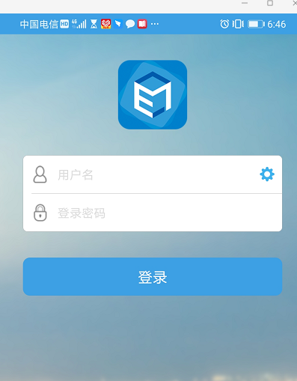
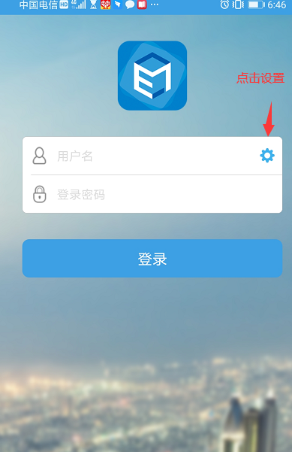

六、APP录人脸

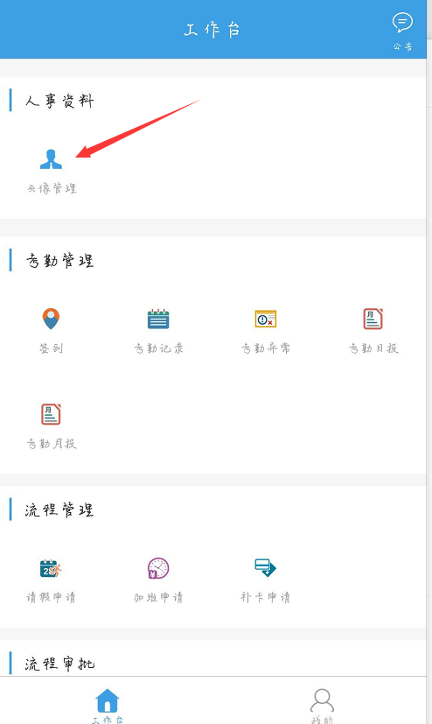
①：登入后点击头像管理
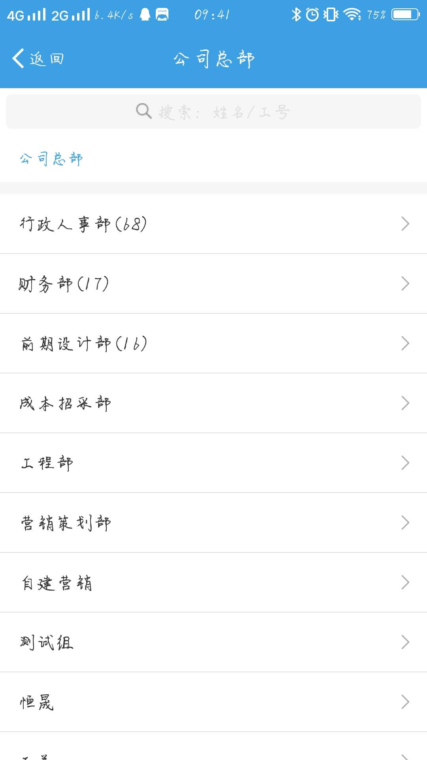
- ：选择所在的部门
③：点击人员，选择拍照（不要点头像！）最好使用后置摄像头拍照！！

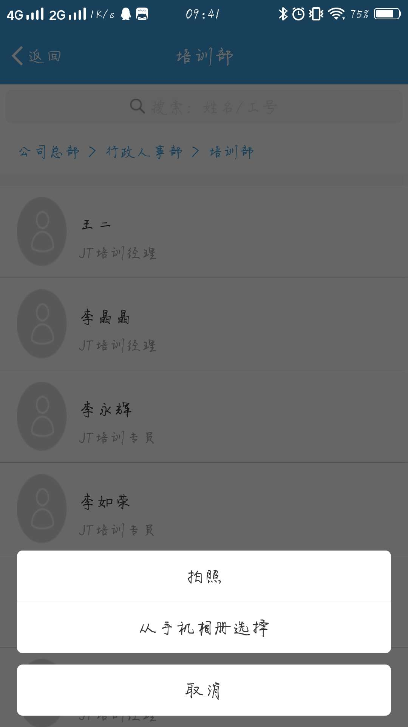照片格式如图：

